rails笔记
Active Record：
模型遵循“多约定少配置”的原则。注意，控制器名是复数，模型名是单数:控制器是 Users，而模型是 User，生成的表是复数users表。
new 方法创建一个新对象，create 方法创建新对象，并将其存入数据库。save可以将新建的实例存入数据库
# 返回所有用户组成的集合
users = User.all

# 返回第一个用户
user = User.first

# 返回第一个名为 David 的用户
david = User.find_by(name: 'David')

# 查找所有名为 David，职业为 Code Artists 的用户，而且按照 created_at 反向排列
users = User.where(name: 'David', occupation: 'Code Artist').order(created_at: :desc)
DESC降序
ASC 升序

# 按照id进行查找
user = User.find(id)

回滚：rails db:rollback

rails db:migrate
增加test字段：rails generate migration AddTestToUsers test:sting
删除test字段：rails generate migration RemoveTestFromUsers test:string

可以直接在命令行中传递常用的类型修饰符。这些类型修饰符用大括号括起来，放在字段类型之后。

rails generate migration AddDetailsToProducts 'price:decimal{5,2}' supplier:references{polymorphic}

• limit 修饰符：设置 string/text/binary/integer 字段的最大长度。
• precision 修饰符：定义 decimal 字段的精度，表示数字的总位数。
• scale 修饰符：定义 decimal 字段的标度，表示小数点后的位数。
• polymorphic 修饰符：为 belongs_to 关联添加 type 字段。
• null 修饰符：设置字段能否为 NULL 值。
• default 修饰符：设置字段的默认值。请注意，如果使用动态值（如日期）作为默认值，那么默认值只会在第一次使时（如应用迁移的日期）计算一次。
• index 修饰符：为字段添加索引。
• comment 修饰符：为字段添加注释。
修改迁移：
change_table :products do |t| #修改products表
t.remove :description, :name #删除description和name字段
t.string :part_number #创建part_number字段并添加索引
t.index :part_number
t.rename :upccode, :upc_code #重命名upccode字段为upc_code
end

up 和 down 方法以传统风格编写迁移而不使用 change 方法。up 方法用于描述对数据库模式所做的改变，down 方法用于撤销 up 方法所做的改变。在 down 方法中撤销迁移时，明智的做法是按照和 up 方法中操作相反的顺序执行操作。
回滚：rails db:rollback #STEP=3选填回滚的步数
rails db:migrate:redo #回滚然后接着进行迁移 STEP=3选填

rails db:migrate RAILS_ENV=test／production/development设置数据库环境，默认开发环境

annotate_models gem 会在每个模型文件的顶部自动添加和更新注释，这些注释是对当前数据库模式的概述，如果需要可以使用这个 gem

Active Record数据验证：
save! 和 update!爆炸方法要严格一些，如果验证失败，抛出 ActiveRecord::RecordInvalid 异常
Active Record 执行验证后，所有发现的错误都可以通过实例方法 errors.messages 获取。

模型验证辅助方法：
acceptance：一般用来要求用户接受应用的服务条款、确保用户阅读了一些文本。
validates_associated:用于验证关联模型
confirmation:例如确认电子邮件地址和密码，在视图模型中要加入_confirm表单
format:用于匹配正则表达式
inlcude: 检查属性的值是否在指定的集合中
length:验证属性的长度 可选属性包括
• :minimum：属性的值不能比指定的长度短
• :maximum：属性的值不能比指定的长度长；
• :in（或 :within）：属性值的长度在指定的范围内。该选项的值必须是一个范围；
• :is：属性值的长度必须等于指定值；
numericality:检查属性的值是否只包含数字
presence:检查指定的属性是否为非空值
uniqueness:用于验证对象属性值是否是唯一的，在模型对应的表中执行一次SQL查询，检查现有记录中该字段是否出现过相同的值。
验证选项：
message：如果验证失败，会把 :message 选项指定的字符串添加到 errors 集合中。
on: 选项指定什么时候验证。所有内置的验证辅助方法默认都在保存时（新建记录或更新记录）验证。 on: :create，只在创建记录时验证,on: :update，指定只在更新记录时验证

Active Record数据回调：编写在创建、保存、更新、删除、验证或从数据库中加载 Active Record 对象时执行的代码
通常应该把回调定义为私有方法，确保对象封装原则，通过宏式类方法调用，on：可以通过数组的形式限制触发的具体动作。
可用的回调： 创建对象
• before_validation
• after_validation
• before_save
• around_save
• before_create
• around_create
• after_create
• after_save
• after_commit/after_rollback

更新对象
• before_validation
• after_validation
• before_save
• around_save
• before_update
• around_update
• after_update
• after_save
• after_commit/after_rollback
删除对象
• before_destroy
• around_destroy
• after_destroy
• after_commit/after_rollback
提醒
无论按什么顺序注册回调，在创建和更新对象时，after_save 回调总是在更明确的 after_create 和 after_update 回调之后被调用。

Active Record关联：

rails支持六种关联：
blongs_to #外键在blongs_to关联所在模型对应的表中
has_one
has_many
has_many :through
has_one :through
has_and_blongs_to_many
还有多态属性
关联非常有用，但没什么魔法。关联对应的数据库模式需要你自己编写。不同的关联类型，要做的事也不同。对 belongs_to 关联来说，要创建外键；对 has_and_belongs_to_many 关联来说，要创建相应的联结表。

Dependent:控制属主销毁后怎么处理关联的对象
:destroy：也销毁关联的对象
:delete_all：直接从数据库中删除关联的对象（不执行回调）
:nullify：把外键设为 NULL（不执行回调）
:restrict_with_exception：如果有关联的记录，抛出异常
:restrict_with_error：如果有关联的对象，为属主添加一个错误
foreign_key:
按照约定，用来存储外键的字段名是关联名后加 _id。:foreign_key 选项可以设置要使用的外键名： 注意：不管怎么样rails都不会自动创建外键字段，需要自己在迁移中创建

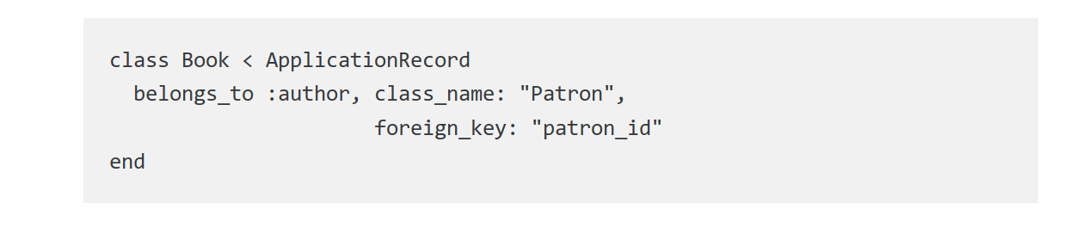

Active Record查询接口:
在sql中LIMIT（m,n）m指从m+1位开始查找，第一个为0，n限制查询的量
IN（‘ ’，‘ ’），在里面枚举需要查询的索引。

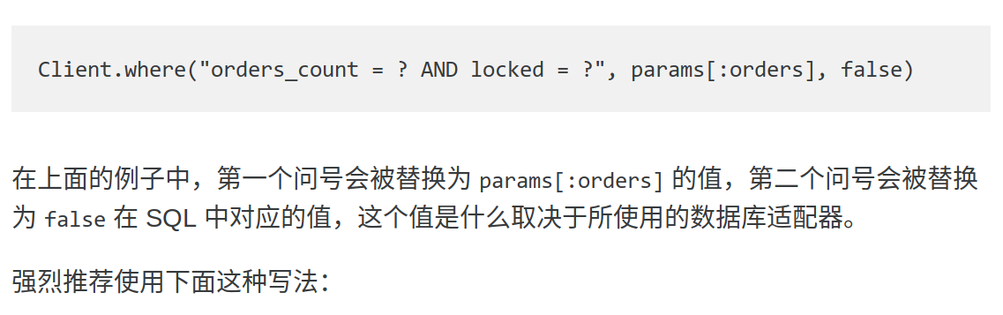

where用来进行条件限制性查询
order（关键字A,关键字B）关键字A：需要查询的关键字，关键字B：指定升序（默认）还是降序

Active Recoder提供两种锁定：
乐观锁定optimistic：在表中创建lock_version列，ActiveRecord会自动记录并更新
通过ActiveRecord::Base.lock_optimistically = false关闭乐观锁

悲观锁定pessimistic

ActiveModel基础：
ActiveModel::AttributeMethods 模块可以为类中的方法添加自定义的前缀和后缀。

Action View
在erb模板中<% %>用于执行不需要返回任何内容的ruby代码
<%= %>输出ruby代码的执行结果。

局部视图是把渲染分为多个更容易管理的部分，用<%= render “content” %>渲染_content.html.erb文件，渲染的文件都有下划线以便和正常文件区分。

默认情况下控制器只查找默认位置下的视图文件夹，当需要控制器解析不用位置的视图时，可以使用
prepend_view_path 在查找路径的开头添加其他位置
append_view_path 在查找路径的末尾添加其他位置

Benchmark模块用于测量某个模块的执行时间，并把时间写入日志当中

DebugHelper 模块用于调试

Form_for方法，创建用于处理指定模型对象的表单和作用域，表单的各个组件用于处理模型对象的对应属性。
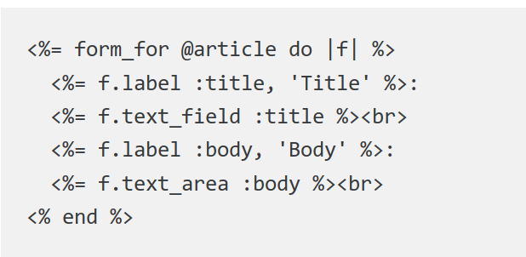

FormOptionsHelper 模块，用于把不同类型的容器转换为一组选项标签。

radio_button 方法返回用于处理指定模型属性的单选按钮标签

NumberHelper 模块提供把数字转换为格式化字符串的方法，包括把数字转换为电话号码、货币、百分数、具有指定精度的数字、带有千位分隔符的数字和文件大小的方法。

本地化视图,Action View 可以根据当前的本地化设置渲染不同的模板

从控制器的角度来看，创建 HTTP 响应有三种方法：
调用 render 方法，向浏览器发送一个完整的响应；
调用 redirect_to 方法，向浏览器发送一个 HTTP 重定向状态码；
调用 head 方法，向浏览器发送只含 HTTP 首部的响应；

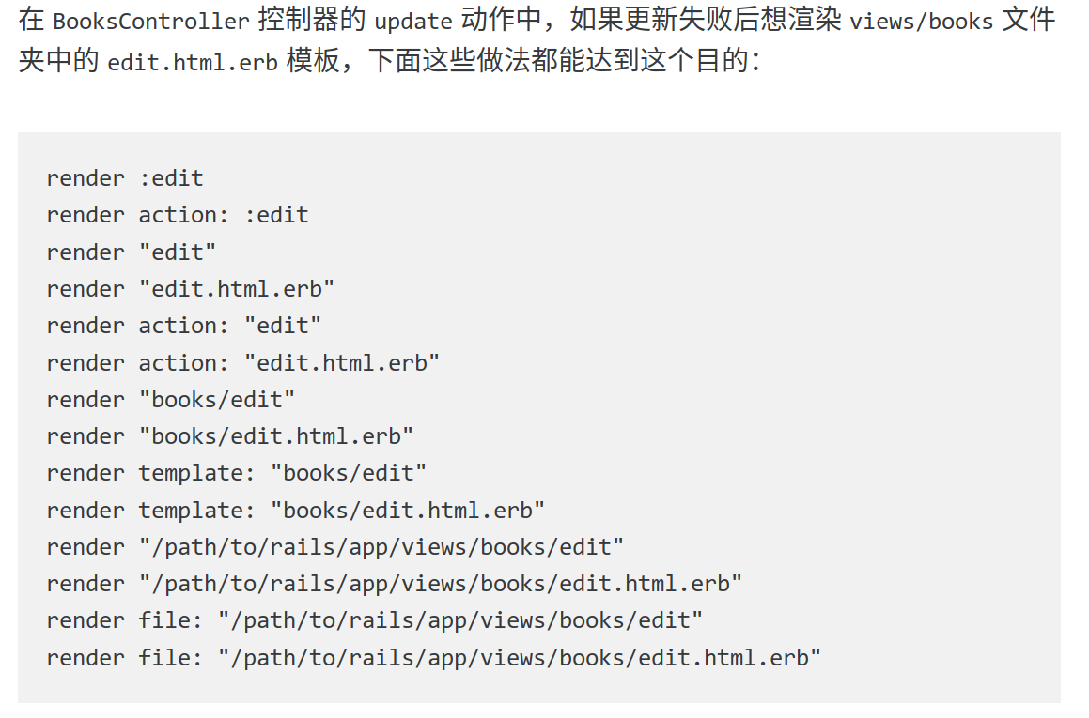

HTTP状态码： 100：信息
200：成功
300：重定向
400：客户端错误
500：服务器错误

布局继承：布局声明按层级顺序向下顺延，专用布局比通用布局优先级高。

模板继承:与布局的继承逻辑一样，如果在约定的路径上找不到模板或局部视图，
控制器会在继承链中查找模板或局部视图

render 告诉 Rails 构建响应时使用哪个视图（或其他静态资源）。
redirect_to 做的事情则完全不同，它告诉浏览器向另一个 URL 发起新请求。

路由：基于RESTful原则，通过rails routes可以进行查询

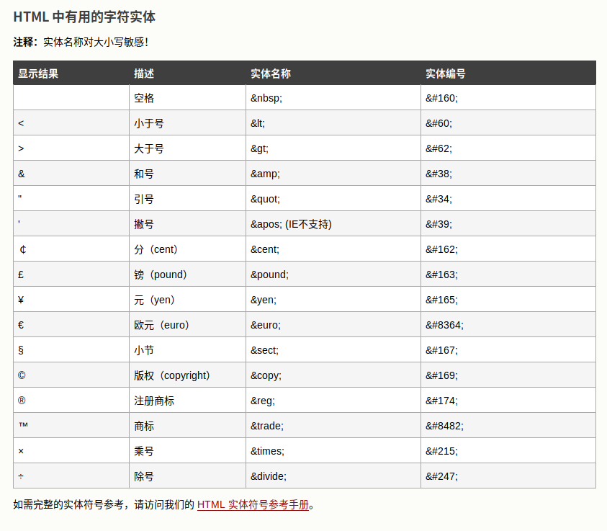
字符实体：

在表中创建索引，以便快速高效地查询数据。
理想的做法是仅仅在常常被搜索的列（以及表）上面创建索引。

